乌海市摩尔沟煤炭有限公司煤矿
2022年度矿山地质环境治理与土地复垦计划书

乌海市摩尔沟煤炭有限公司
2022年2月

乌海市摩尔沟煤炭有限公司煤矿
2022年度矿山地质环境治理与土地复垦计划书

审 核：李 宁
编 制：苏 斌

乌海市摩尔沟煤炭有限公司
2022年2月
目录
第一章 矿山企业概况 1
第一节 矿区基本情况概况 1
第二节 矿山基本情况概述 12
第二章 矿山地质环境保护与土地复垦方案主要治理内容及部署 18
第一节 矿山地质环境治理分区与土地复垦范围及面积 18
第二节 矿山地质环境治理与土地复垦工程量 23
第三节 矿山地质环境治理与土地复垦工作部署 24
第四节 经费估算与进度安排 26
第三章 上年度矿山地质环境保护与土地复垦总结 29
第一节 上年度已完成矿山地质环境治理与土地复垦 29
第二节 上年度治理的具体内容及采取的有效措施 30
第三节 上年度矿山地质环境治理与土地复垦完成的工程量 30
第四节 上年度基金提取情况及基金使用情况 31
第五节 存在的问题 31
第四章 本年度矿山地质环境保护与土地复垦计划 32
第一节 本年度生产计划 32
第二节 本年度应开展矿山地质环境治理与土地复垦区域 32
第三节 本年度矿山地质环境治理与土地复垦恢复的面积、地类 32
第四节 本年度矿山地质环境治理与土地复垦工作部署 33
第五节 本年度矿山地质环境治理与土地复垦计划完成的工程量 33
第六节 本年度基金拟提取情况及基金拟使用计划 35
第七节 经费预算 37

附图
1、乌海市摩尔沟煤炭有限公司煤矿2022年度矿山地质环境保护与恢复治理工程部署图（1:2000）

第一章 矿山企业概况

第一节 矿区基本情况概况
一、地理位置及交通
乌海市摩尔沟煤炭有限公司 （以下简称“摩尔沟煤矿”）位于桌子山煤田摩尔沟（原名木尔沟）精查区第10～16勘探线之间，行政区划隶属于内蒙古乌海市海渤湾区。其地理坐标(2000国家大地坐标系)为：
东经106°52′25″～106°53′48″；
北纬 39°43′26″～39°44′35″。
中心点平面直角坐标（2000国家大地坐标系）为：X=4400449，Y=36404314。
摩尔沟煤矿南西距乌海市海勃湾区11km，南距G6高速公路乌海出口约6km，包-兰铁路从矿区西侧通过，距包(头)-兰(州)铁路乌海北站13km，其间有专用水泥路相通，交通便利（图1-1）。
二、自然地理
（一）气象
乌海市属北温带大陆性季风气候，阳光辐射强烈，气候干燥，降水稀少，蒸发强烈。
根据乌海市气象局 2007-2018 年资料统计：绝对年最高气温41.0℃，最低气温 -28.9℃，年降水量78.10~239.9mm，平均150.08mm，多集中在7、8、9三个月内，日最大降水量为137.5mm，年总蒸发量2350.4~2670.0mm，平均2567.53mm，常年多风，风向以西北风为主，平均风速3.1m/s，最大风速21m/s。昼夜温差变化甚大，无霜期156天，每年10月至翌年4月为冻结期，最大冻土层深度为1.13m。
（二）水文
区内无常年性地表径流，有几条较大的东西向冲沟，暴雨后可形成短暂的洪流向西注入距本区约8km的黄河。
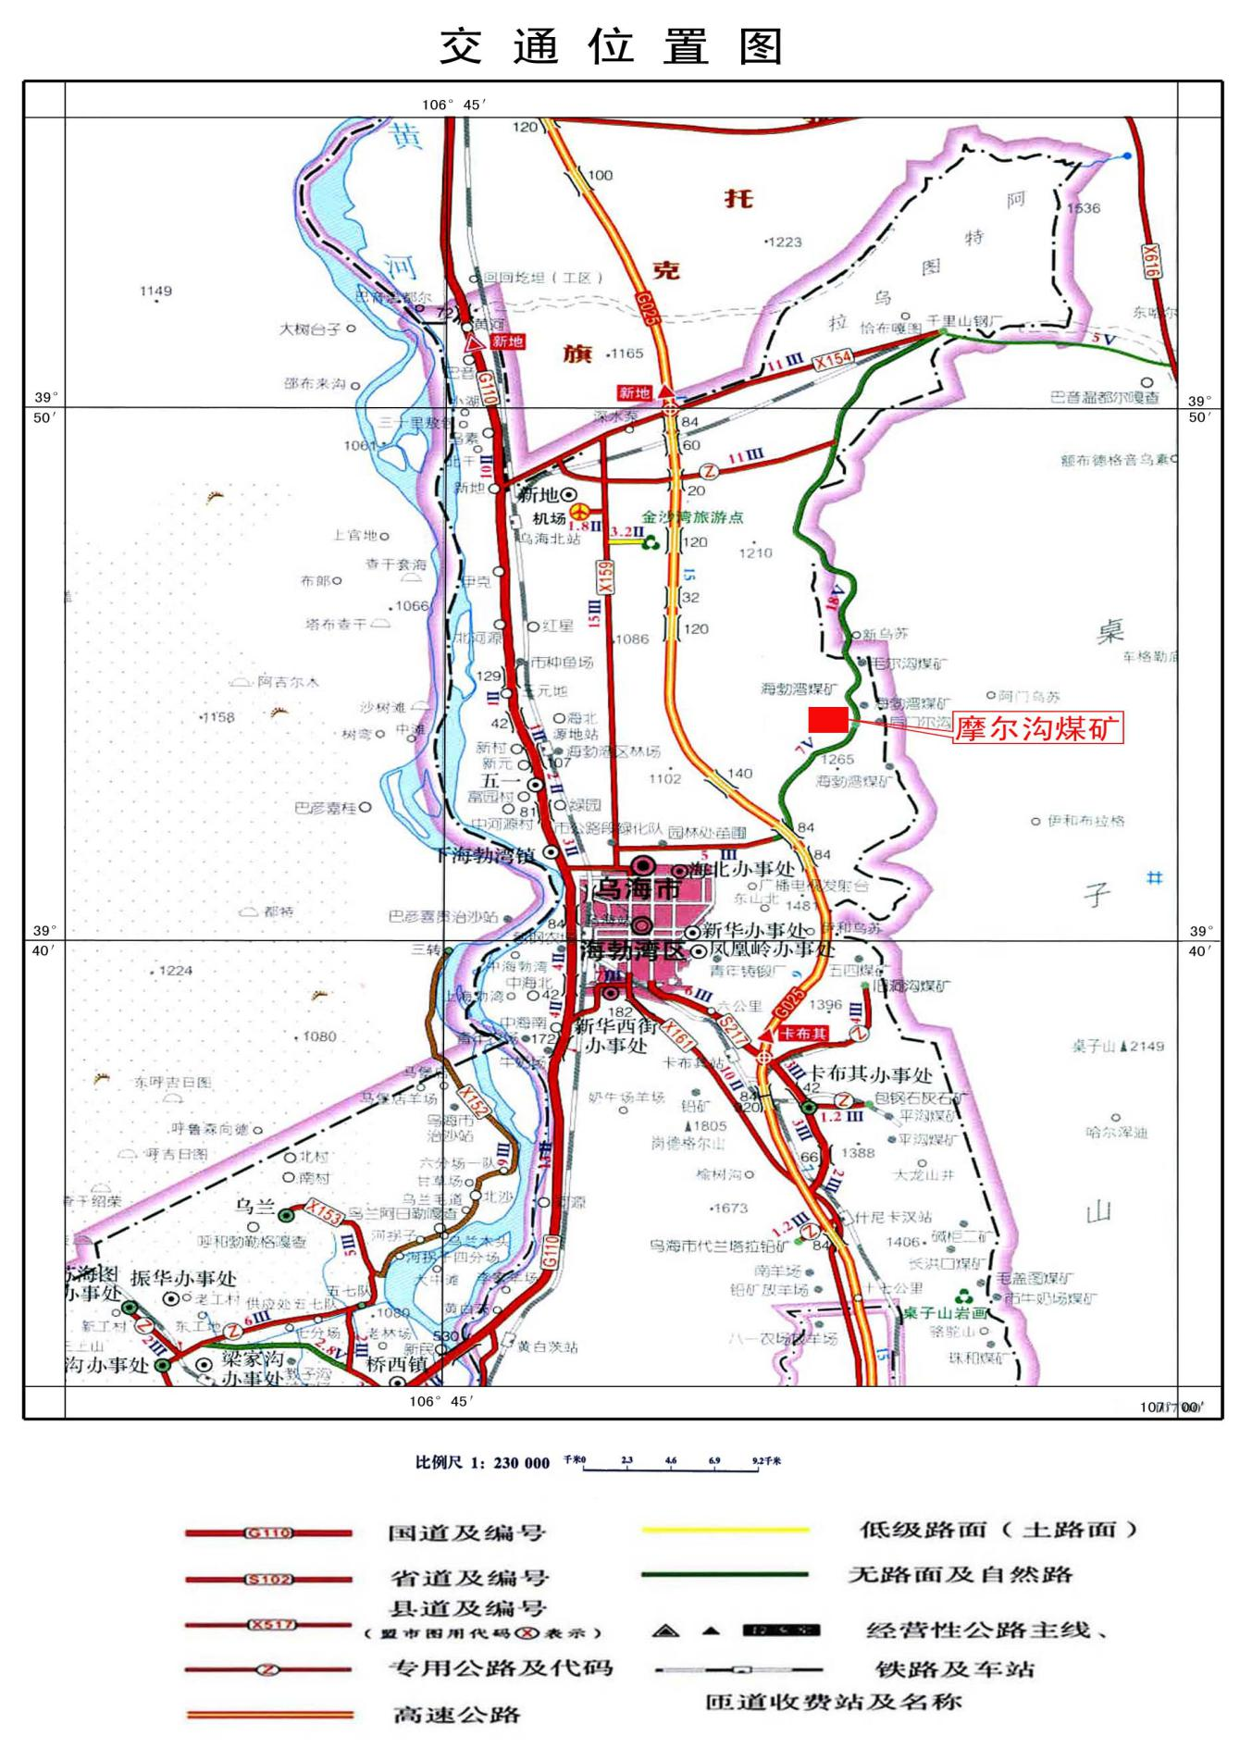
图1-1 交通位置图

（三）地形地貌
摩尔沟煤矿位于桌子山煤田木尔沟精查区，地表经剥蚀风化后，为比高不大的低山丘陵高原地貌，地形总体上呈中部高、四周低，最高点位于核实区东北部，海拔标高1280，最低点位于矿田西部，海拔标高1165m,相对高差115m。地表多有基岩出露，其余为固结黄土、风积砂和残积沙土碎石覆盖。
1、低中山
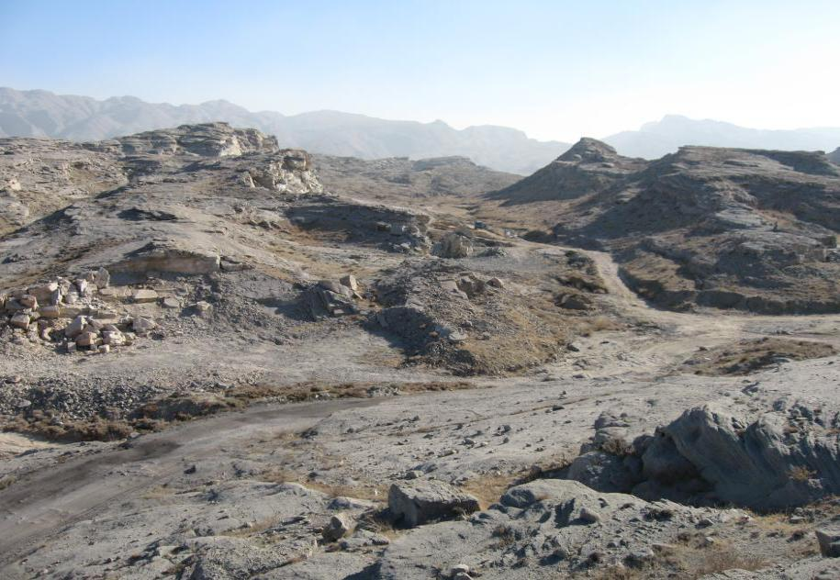
低中山位于矿区的西北部，地形起伏较大，山体走向近东西向，地势总体呈北高南低，属剥蚀低中山区。低中山山顶呈浑园状，地形起伏较大，地面标高一般为1280～1356m，相对高差约50～60m，地形切割较强烈，地表大部分无现代沉积物，基岩裸露，强风化，呈碎块状，植被不发育，地层岩性为二叠系下统砂质泥岩、泥岩、砂砾岩、细砂岩等，山间沟谷多呈枝状，切割深度一般10～30m，坡度一般8°～20°（见照片2-1）
照片1-1 矿区低山丘陵地貌
2、宽谷洼地
矿区北东、西南、东部地形较平缓，稍有起伏，地面标高一般为1263～1280m，相对高差一般10m左右，地表植被发育一般，沟谷不发育，属于桌子山与岗德尔山之间的宽谷洼地。地表大部分被第四系全新统风积、残坡积和冲洪积物覆盖，厚度一般0.2～18.2m，偶见石炭系上统上岩段深灰色砂质泥岩、泥岩夹细砂岩、粉砂岩裸露（见照片2-2）。

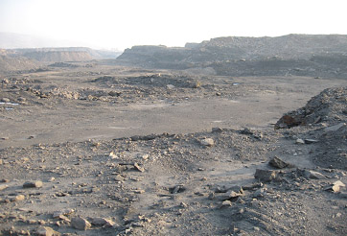
照片1-2 宽谷洼地
（四）植被
矿区受地理、气象因素的影响，属荒漠化草原向草原化荒漠过渡地带，生态脆弱，植被类型简单，平均覆盖率为25%。但分布极不均匀。具有明显的地带性分布特征。特别是由于本地区的复杂地形和干旱的气候条件，使植被群落分布主要以荒漠植被型、干旱草原植被型、沙生植被型、草原化荒漠植被型等植被类型为主。主要是松叶、猪毛草、红砂、小禾草、柠条等。（见照片1-3）
（五）土壤
矿区地带性土壤为漠钙土，是荒漠区东部温暖而干旱气候条件下形成的一种荒漠土壤，其形成过程的生物作用非常微弱，而薄层的风化壳受干热气候的影响，成为荒漠土壤形成过程的主导因素。地表多沙质化、砾石化和龟裂结皮。矿区主要分布有灰漠土和风砂土，厚0.2-0.3m。土壤呈强碱性反应，PH值在9.0～10.0之间，表土层有机质含量为0.69%，土质贫瘠，肥力低下。 (见照片1-4)。
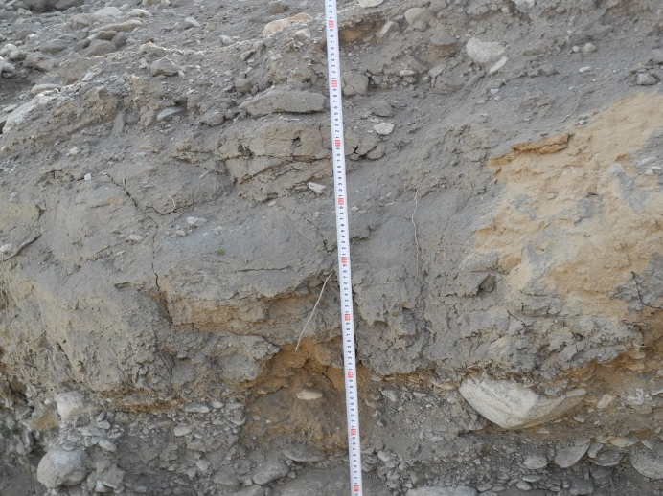 | 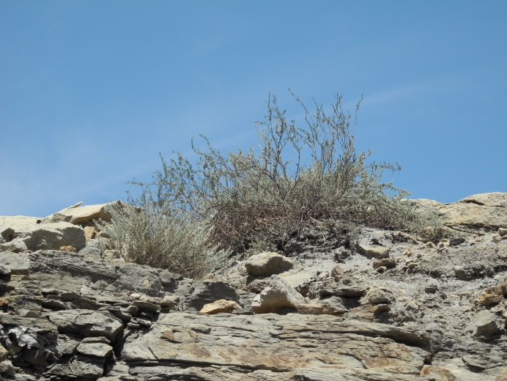
照片1-3 土壤剖面 | 照片1-4 小禾草
三、矿区地质环境背景
（一）地层岩性
地表大部为第四系风积砂覆盖，仅在西部出露有二叠系下 统下石盒子组地层，根据桌子山煤田卡布其矿区详查勘探(深部)钻孔揭露及区域地层资料，区内出露地层由老至新有奥陶系(O)，石炭系 上统太原组(C₂t)，二叠系(P)及第四系(Q)。
1、奥陶系(O)
区内仅有少数钻孔揭露该组地层上部，为煤系地层沉积基底，据区域地层和钻孔揭露资料，该组地层厚度一般在 250m 左右，岩性为灰色、兰灰色厚层状生物碎屑灰岩夹薄层钙质石英砂岩组成。区内仅 有 74-14 钻孔揭露该组地层的上部层位，揭露厚度 18m。
2、石炭系上统太原组(C₂t)
岩性由砂质泥岩、中、细粒砂岩、煤、少量钙质泥岩及泥灰岩 成。根据岩性组合与含煤性及煤层发育情况划分一、二两个岩段。
一岩段(C₂t¹)(原报告为 C2 和 C₃¹)：岩性底部由灰白色中细粒石英砂岩及薄层深灰色砂质泥岩组成，局部地段底部见褐铁矿，中上部岩性以灰黑色砂质泥岩及泥岩为主，夹粘土岩、细粒砂岩或粗砂岩透镜体，含 14、15、16、17 号煤层，称为“丙煤组”。地层厚度 22.3～ 78.61m，平均 58.00m。与下伏奥陶系地层呈平行不整合接触。
二岩段(C₂t²)(原报告为 C₃²)：岩性主要为灰黑色砂质泥岩与褐色泥岩互层，夹浅灰色细、粉砂岩，含动物化石及黄铁矿结核，含 11、12 和13号煤层，不可采。地层厚度 33.44～46.47m，平均 39.74m。与下伏地层呈整合接触。
- 二叠系(P)
（1）下统山西组(P₁s)(原报告为 P₁)：为核实区主要含煤地层之一，矿区东部地段零星出露 。钻孔揭露厚度 51.27～ 188.35m，平均 117.13m，其岩性组合上、中部由灰白、灰黑色砂岩，砂质泥岩、泥岩及煤层组成，下部为灰—灰黑色粘土岩、砂质泥岩及煤层，富含动物化石，含 1、2、3、5、8、9、10号煤层，依据岩性组合及沉积旋回特征，将该组划分为第一、二、三及四等 4 个岩段。其中第三岩段含 2、3 号煤层，在桌子山煤田称“甲煤组” 。一岩段含 8、9 及 10 号等煤层，称为“乙煤组”。 该组地层与下伏太原组地层呈整合接触。
第一岩段(P₁s¹)(原报告为 P₁¹)： 本岩段从山西组底界至 8 号煤层顶板砂岩底界，厚度 13.32～20.76m，平均 17.15m，岩性由灰色、深灰色砂质泥岩、泥岩、粘土岩夹煤层组成，含 8、9、10 号煤层，在核实区内均为可采煤层。
第二岩段(P₁s²)(原报告为 P₁²)： 本岩段从 8 号煤层顶板砂岩底界至 5 号煤层上部粗粒砂岩底界，厚度 35.09～61.13m，平均 48.51m，岩性为灰白色中粗粒砂岩夹深灰色砂质泥岩，含 5 号煤层，不可采。
第三岩段(P₁s³)(原报告为 P₁³)： 本岩段从 5 号煤层上部粗粒砂岩底界至 2 号煤层顶板砂岩底界，厚度 2.08～11.54m，平均 4.54m，岩性为黄灰、灰绿色砂质泥岩、泥岩及少量细、粉砂岩，含 2、3 号煤层，核实区 2 号煤大部可采，3 号煤不可采。
第四岩段(P₁s⁴)(原报告为 P₁⁴)： 本岩段从 2 号煤层顶板砂岩底界至山西组顶界，厚度 15.60～49.86m，平均 38.21m，岩性为黄绿色砂质泥岩、泥岩及灰色中、粗粒砂岩。本岩段含 1号煤层，核实区内不可采。
（2）下统下石盒子组(P₁x)(原报告为 P₂)： 零星出露于核实区西部，厚度 69.81～179.45m，平均 113.21m，岩性为灰白色中粗粒砂岩夹少量薄层灰绿色砂质泥岩、粉砂岩，依据岩性特征将该组划分为三个岩段，本组不含煤。与下伏山西组呈整合接触。
（3）上统上石盒子组(P₂s)(原报告为 P～T)： 核实区西部出露，岩性为紫红、灰绿色等杂色砂质泥岩，砂质粘土岩及灰绿—灰白色中粗粒砂岩，与下伏下石盒子组呈整合接触。
4、第四系(Q)
岩性为风积砂、残坡积物及冲洪积层，由砂土、亚砂土及砂砾组成，厚度 0.00～25.00m，一般小于 8m。
（二）地质构造
摩尔沟煤矿位于卡布其矿区(深部)南部，构造总体形态为一走向近 SN 向、倾向 SW、倾角一般 8～ 10°的单斜构造，地层产状平缓。本区构造运动相对较弱，影响核实区的主要构造为 F70 和 F79 正断层， 其次为 F71、F72 和 F74 正断层。
1、F70 正断层： 位于核实区北部，走向近 EW，倾向 S，倾角 70～ 80°，落差 5～35m，深部有 74-11、74-12、74-4、40 及 74-5 等钻孔控制。
2、F79 正断层： 位于核实区中北部，走向近 EW，倾向 S，倾角 ＜62°，落差 5～15m，深部有 74-14、604、74-16 等钻孔控制。
3、F71 正断层： 位于核实区西南边界， 604、 74-19、 74-24 钻孔一线。北段走向N40W， 倾向 SW，倾角81°；中段走向N18W，倾向 SW，倾角 70°； 南段走向 SN，倾向W，倾角 70°，落差 10～20m。该断层将P₁x 与P₁s地层错开，到南段过 74-24 号孔之北的砂岩后掩没于第四系。由于其少部分位于核实区界内，故其对核实区内煤层破坏轻微。
4、F72 正断层： 位于矿区西北部，走向 N10°W，倾向 SW，倾角 ＜70°，落差 5～10m，深部有 74-16、8-2、604 等钻孔控制。
5、F74 正断层： 位于矿区西部，走向 N10～20°W，倾向 SW，倾角＜75～80°落差 3～10m，深部有 8-2、74-9 等孔控制。
核实区未见岩浆岩。
综上所述，井田范围内构造总体形态表现为倾向南西，岩煤层倾 向倾向 SW，倾角一般 8～10°的单斜； 区内断层稀少，影响核实区的 主要构造主要有 F70 和 F79 正断层，其次为 F71、F72 和 F74 正断层， 对煤层开采有不同程度的影响。断层位置及规模已基本得到控制； 区内未见岩浆岩侵入。整体评价井田地质构造复杂程度为简单类型。
（三）水文地质
1、地下水类型及特征
矿区地处干旱、半干旱荒漠地带，年降水量小，蒸发量大，无地表迳流及水体。
（1）第四系松散岩层孔隙潜水含水岩组
岩性为风积沙、黄土状亚沙土、残坡积砾石沙及半胶结的阶地砂砾石层，透水而不含水；仅在现代河流冲沟及其两侧的冲洪积沙砾石层中，构成唯一潜水含水层。该含水层受地形、地貌的影响分布分散，不能构成连续统一的含水层，主要分布在核实区南侧的啊桶河(沟) 沿河谷一带，岩性由卵石、砾石沙土组成，一般厚度5～10m，为良好的透水层。据水井调查资料，水位埋深一般0.17～2.75m。深者达10m左右。
（2）坚硬岩类孔隙裂隙承压含水岩组
该含水岩组可分为五个含水带和三个相对隔水层。第Ⅰ含水带距离核实区较远，对核实区影响较小，现将其他含水带和隔水层分述如下：
第Ⅱ含水带(P₁s⁴～P₁x³)：上部为灰白色、黄绿色厚层粗砂岩，顶部夹紫色、黄绿色砂质泥岩薄层，中部为浅绿色、黄绿色砂岩夹砂质泥岩薄层，下部为灰白色含砾粗砂岩，平均厚度 129.57m。钻孔消耗量观测一般为 0.03～0.26m3/t，局部地段有所偏大，检 5-2 孔为 2.42m³/t，地下水具有承压性，但含水微弱。根据抽水试验资料，单位涌水量 q=0.001022L/（s ·m），渗透系数 K=0.01905m/d， 地下水位标高 1210.2m，水质类型为 HCO₃ ·Cl ·SO₄～Na 型水，矿化度 0.508g/L。
第Ⅰ隔水层(P₁s³)： 岩性为黑—深灰色泥岩、煤层与粘土岩，平均厚度5.21m。
第Ⅲ含水带(P₁s²)：岩性为灰白色粗、中、细砂岩为主，灰黑色砂质泥岩、泥岩及少量粘土岩，含 4、5、6、7、8 等五层极不稳定、不稳定煤层。平均厚度 29.77m。钻孔冲洗液消耗量一般为 0.02～0.012m3/t，根据抽水试验资料，74-14 孔单位涌水量 q=0.000052L/（s ·m），渗透系数 k=0.000283m/d，地下水位标高 1233.67m，水质类型为 SO₄·Cl ·HCO₃～Na ·Mg 型水，矿化度 0.87g/L。
第Ⅱ隔水层(P₁s¹)：既以 8、9、10 号煤和粘土岩为主，岩性主要为粘土岩、砂质泥岩及煤层，平均厚度 11.22m，钻孔冲洗液消耗量极微，为良好的隔水层。
第Ⅳ含水带(C₂t²)：包括 C₂t² 和 C₂t¹ 岩层上部，岩性以中细砂岩为主，钙质和泥质胶结，斜层理发育，次为粘土岩、砂质泥岩和煤层。由于砂岩为煤层隔开，故合并为一个含水带，平均厚度 14.17m。钻孔冲洗液消耗量一般为 0.01～0.05m3/t，根据抽水试验资料，单位涌水量 q=0.000052L/（ s·m），渗透系数 k=0.000283m/d，地下水位标高为 1249.7m。据过往6、7 号水井资料，含水层亦为该含水带，水位标高为 1236.41～1241.80m，水质类型为 HCO₃ ·Cl～ Ca ·Na 型水。
第Ⅲ隔水层(C₂t¹)：16 号煤上下岩层，岩性以煤层为主，夹炭质泥岩、粘土岩、砂质泥岩、泥岩，平均厚度 4.97m，隔水性强，为良好隔水层。
第Ⅴ含水带(C₂t¹)： 包括 C₂t² 下部和 C₂t¹ 岩层，地表出露于核实区东侧，岩性为灰白色、浅灰黑色粗、中粒砂岩为主，灰黑色砂质泥岩、泥岩、粘土岩及煤层次之。底部砂岩为硅质或钙质胶结，结构致密坚硬，并含铁质或铁质结核。含水层平均厚度 15.35m依据 5-0 孔抽水资料，单位涌水量 q=0.000698L/（ s ·m），渗透系数 k=0.003366m/d，地下水位标高 1215.78m，水质类型为 SO₄ · HCO₃～ Ca ·Mg 型水，矿化度 0.65g/L。
（3）奥陶系石灰岩类岩溶含水岩组
核实区的煤系基底为奥陶系灰岩，其上部的桌子山组(O₁²)岩性为巨厚层状的兰灰色灰岩，岩溶发育较好；下部的三道坎组岩性为石灰岩与石英砂岩互层，岩溶发育相对较差。根据 74-13、74-20钻孔抽水资料：单位涌水量 q=0.56 ～3.362L/(s·m) ，渗透系数 k=0.2343～2.872m/d，水位标高 1246.96～ 1237.09m，水质类型为 HCO₃ ·Cl～Na ·Ca 型水，总硬度为 13.85 度(德国度)，PH=7.5。该含水层与下部可采煤层 17 号煤层相距 10～20m，其岩性为泥岩、砂质 泥岩、硅质砂岩等具有良好的隔水性能，故一般情况下对矿区影响不大，但随着开采深度加大及生产中放炮等对隔水层的破坏，有可能引起岩溶水的涌入，今后生产中应特别引起重视。
2、断层对矿床充水的影响
本次核实区内中西部虽发育F79、F71、F72、F73、F74、F88、F89 正断层，但落差均在20m以下，在钻探中所见的断层带漏失量小，而井田中含水带的含水性比较弱。据平沟、旧硐沟生产井碰到F4、F6、 F8断层，无涌水现象。由上述资料来看，钻孔已见的断层带导水性并不强，但就正断层而言，其富水性及裂隙发育程度应属较好。
3、地下水的补给、径流及排泄条件
该区东有桌子山，西有岗德尔山，两者走向近南北向，主峰标高 1700～1900m，核实区位于上述两者之间，为断续起伏的低山、残丘、 宽谷洼地。区域上北东部为补给区，中部为径流区，西南部为排泄区。矿区就处于径流区。
综上所述，矿区地质构造简单，直接、间接充水含水层的含水空 间以裂隙为主，富水性弱～ 中等； 补给源为贫乏的大气降水，据此将 矿区水文地质类型划分为第二类第一～第二型，即裂隙充水矿床，水 文地质条件简单～中等型。
（四）工程地质
1、煤层顶底板岩石工程地质特征
2 号煤顶底板物理力学性质：顶板岩石为灰黄色中、粗粒砂岩，含小砾。胶结物略含钙质，地表部分胶结疏松。此砂岩与 2 号煤之间，常含一层 0.10～0.40m 薄层灰色砂质页岩，易碎裂成小片状。砂岩垂直抗压强度为 93.67MPa，平行抗压强度 72.23 MPa，属坚硬岩类；底板为灰黑色页岩，有时为砂质页岩及砂岩，富含云母屑，片状，易碎裂，平行抗压强度 37.97 MPa，属较硬岩类。
9 号煤顶底板物理力学性质：顶板为灰黑色粘土页岩，致密坚硬，浅部风化面常碎裂，易渗水，垂直抗压强度为 45.0 MPa，平行抗压强度 45.0 MPa，属较硬岩类；底板为深灰色页岩，致密。
10 号煤顶底板物理力学性质：顶板为黑色页岩，易碎裂。底板为砂质页岩，垂直抗压强度为 64.62 MPa，平行抗压强度 54.94 MPa， 属较硬岩类。
14 号煤顶底板物理力学性质：顶板为灰黑色页岩，致密坚硬，块状。垂直抗压强度为 90.0 MPa，平行抗压强度 90.0 MPa，属坚硬岩类。
15 号煤顶底板物理力学性质：顶板为灰色砂质页岩，节理发育，易碎裂成片状，有时为细粒层状砂岩。底板为砂质页岩，易沿层理裂开。抗压强度较低，为软弱岩石。
16 号煤顶底板物理力学性质：顶板为暗灰色砂质页岩，块状，致密； 抗压强度 27.1 MPa，属软弱岩类；夹石为泥岩，抗压强度 8.50 MPa；底板岩性为灰色细粒砂岩、砂质页岩，块状，坚硬，抗压强度7.0 MPa，属软弱岩类。
2、不良工程地质现象
核实区内沟谷纵横，地表植被稀少，水土流失相当严重；而且受老窑的影响，地面易产生裂缝和沉陷。
（五）矿体地质特征
1、含煤地层及含煤性
矿田含煤地层为二叠系下统山西组(P₁s)与石炭系上统太原组(C₂t)。二叠系下统山西组(P₁s)煤系地层平均厚度109.20m，含煤9层，煤层平均总厚度为5.18m，含煤系数4.74%，含可采煤层2层，可采煤层平均总厚度3.41m，可采含煤系数为3.12%。
石炭系上统太原组上段(C₂t²)含煤地层平均厚度77.26m，含煤12层，煤层平均总厚度为7.90m，含煤系数10.23%，含可采煤层2层，可采煤层平均总厚度4.30m，可采含煤系数为5.56%。
2、煤层
区内共含可采煤层4层，分别为9、10、14和15-2号煤层，各可采煤层特征见表2-3。现将各煤层的特征分述如下：

（1）9号煤层：位于山西组下部，煤层埋藏深度18.27～242.84m，平均128.24m。煤层自然厚度为1.59～4.08m，平均3.00m；可采厚度1.50～3.17m，平均2.21m，厚度稳定，均为中厚煤。可采面积2.67km²，面积可采系数98%，全区可采。结构较简单，含夹矸1～6层，且集中于中上部，厚度多小于0.30m，全区煤层厚度变化小。煤层稳定程度属较稳定类型，其顶底板岩性为泥岩、粘土岩、炭质泥岩等。
（2）10号煤层：位于山西组下部，煤层埋藏深度22.21 ～ 244.99m，平均131.71 m。煤层自然厚度0.61～1.79m，平均1.03m；可采厚度1.02～1.76m，平均1.20m。可采面积2.51km²，面积可采系数92%，全区可采，南部出现不可采区域。结构简单，一般无夹矸，个别点含夹矸1～2层，夹矸厚度0.10m左右，厚度变化不大，煤层稳定程度属较稳定类型，其顶底板岩石为泥岩、粘土岩或炭泥岩；与9号煤层间距0.26～0.72m，平均0.44m，9、10号煤层在摩尔沟矿区范围内存在分叉合并现象，在本核实区应为一层煤，但原核实报告为与精查报告保持一致性，强行分为两层煤层，遵照原报告利用原则，将其强行分为两层煤层。
（3）14号煤层：位于太原组下岩段顶部，煤层埋藏深度20.65 ～279.86 m，平均143.66 m。煤层自然厚度0.30～5.62m，平均2.24m；可采厚度1.07～2.95m,平均1.70m。可采面积2.40km²，面积可采系数88%，大部可采，仅核实区北部出现小面积不可采区域。结构较简单；夹矸一般1～2层，最多5层，夹矸厚度0.03～2.86m，煤层稳定程度属较稳定类型，其顶底板岩性主要是泥岩、粘土岩或泥炭岩；与10号煤层间距23.41～35.40m，平均30.55m。
（4）15-2号煤层：位于太原组下岩段中部，煤层埋藏深度32.04 ～294.98 m，平均 157.11m。煤层自然厚度0.70～6.09m，平均3.19m；可采厚度1.14～4.05m,平均2.60m。可采面积1.52km²，面积可采系数56%，大部可采，两片可采面积分布于核实区南部及北部。煤层厚度变化较大，结构较复杂，夹矸最多7层，且不宜对比，煤层稳定程度属不稳定类型，其顶底板岩性为泥岩、粘土岩和泥炭岩；与14号煤层间距4.21～21.06m，平均11.87m。

表1-1 乌海市摩尔沟煤炭有限公司煤矿各煤层发育特征一览表
煤层  编号 | 埋藏深度  (m) | 自然厚度(m) | 可采厚度(m) | 煤层间距(m) | 夹矸厚度(m) | 可采  面积  (km²) | 面积可  采系数  (%) | 可采  程度 | 对比  可靠  程度 | 稳定性
煤层  编号 | 最小-最大  平均(点数) | 最小-最大  平均(点数) | 最小-最大  平均(点数) | 最小-最大  平均(点数) | 层数  (点数)
9 | 18.27-242.84  128.24（23） | 1.59-4.08  3.00(23) | 1.50-3.17  2.21(23) |  | 0.02-0.50  1-6（17） | 2.67 | 98 | 全区  可采 | 可靠 | 较稳定
0.26-0.72
0.44（22）
10 | 22.21-244.99  131.71（23） | 0.61-1.79  1.03(22) | 1.02-1.76  1.20(12) | 0.26-0.72  0.44（22） | 0.01-0.12  1-2（5） | 2.51 | 92 | 全区可采 | 可靠 | 较稳定
23.41-35.40
30.55（22)
14 | 20.65-279.86  143.66（27） | 0.30-5.62  2.24(27) | 1.07-2.95  1.70(22) | 23.41-35.40  30.55（22) | 0.02-2.86  1-5（24） | 2.40 | 88 | 大部可采 | 可靠 | 较稳定
4.21-21.06
11.86(25)
15-2 | 32.04-294.98  157.11（27） | 0.70-6.09  3.19(25) | 1.14-4.05  2.60(14) | 4.21-21.06  11.86(25) | 0.02-1.06  1-7（24） | 1.52 | 56 | 大部可采 | 可靠 | 不稳定

第二节 矿山基本情况概述
一、矿山简介
2020年6月22日，内蒙古自治区自然资源厅为乌海市摩尔沟煤炭有限公司颁发了采矿许可证（证号为C1500002009071120028068，有效期自2021年7月8日至2023年7月8日），采矿许可证范围由7个拐点圈定；开采标高1263～860m，开采方式为露天开采，生产规模为120万吨/年，矿区面积2.7380km²。摩尔沟煤矿采矿许可证范围各拐点坐标见表1-1。
表1-1 摩尔沟煤矿采矿许可证范围各拐点坐标一览表
拐点编号 | 2000 国家大地坐标系（3°带）
拐点编号 | X | Y
1 | 4400940.2255 | 36405424.4813
2 | 4400850.2251 | 36404554.4680
3 | 4401590.2381 | 36404334.4571
4 | 4401510.2281 | 36403534.4441
5 | 4399960.2011 | 36403434.4541
6 | 4399490.1889 | 36403684.4551
7 | 4400080.2117 | 36405334.4911
矿区面积2.7380km²；开采深度：由 1263米至860米标高

二、矿山开发利用方案概述
2011年9月，内蒙古自治区煤炭科学研究所编制完成了《内蒙古自治区乌海市摩尔沟煤炭有限公司煤矿煤炭资源开发利用方案》。（以下简称“开发利用方案”）。
（一）建设规模
根据《开发利用方案》，乌海市摩尔沟煤炭有限公司煤矿矿井生产能力为120万吨/年，开采方式为露天开采。考虑1.1的储量备用系数，计算矿井服务年限为8.15a。
1、开采方式及开拓方式
（1）开拓方式
本露天矿采用工作帮移动坑线总出入沟的开拓方式。
（2）拉沟位置的选择
矿田东部境界处南北向拉沟，向西推进，工作线近似平行煤层的底板等高线的走向方向。本矿的初始拉沟长度为864m，达产时最下采煤台阶的长度为616m。
（3）采区划分
矿田划分为一个采区。
（4）开采工艺
采用单斗——汽车开采工艺，单斗挖掘机（2.0m³-3.5m³单斗液压铲）剥采、自卸汽车（20t-32t）运输。
采剥采用水平分层分台阶，剥离土岩台阶高度10m，采煤台阶高度为煤层自然厚度。
采煤方法采用全段高端工作面、之字走行水平装车作业方式。穿孔爆破作业采用HC725型潜孔钻机（煤层爆破采用孔径φ=110mm）。
（5）剥离物、煤开拓运输方式
露天矿运输主要包括剥离物和煤的运输，矿山辅助运输（通勤、材料、爆破器材，检修、加油、运水、消防、救护、矿山道路维护）等内容。
①剥离物运输
采场剥离土、岩采用32自卸汽车由各水平工作线经移动坑线，出入沟口，运往外排土场，内排条件形成后，各水平土、岩经各自运输平台及端帮运输平台运至内排土场相应水平排弃。
②煤的运输
采场原煤由坑内采煤工作面装入20t自卸汽车，经坑内移动坑线，出入沟口，运至储煤场，再由储煤场沿运煤道路至7km外的选煤厂进行加工。
③矿山辅助运输采用汽车公路运输方式
（6）采空区开采方式
本矿山为技改露采矿山, 原煤矿经过两年多的井工开采，在矿区东部形成9号、14号煤层采空区面积约0.67km²，现采空区的存在给露天矿安全生产带来了重大的安全隐患，以下针对本矿采空区赋存情况提出具体的安全防护措施。
①探查方法
采空区的探查以物探为主，辅以钻探，应制订专门的采空区爆破作业规程，并经批准后方可实施。
首先将原有井下全部巷道及采空区的位置、范围以及探查到新的采空区反映在露天采掘工程平面图上，进行井上下严格对照，并在现场进行测量标定，设置警示牌示警。
②作业方式
在旧巷及采空区作业前，先用钻机打前探眼，探测空巷内瓦斯浓度，在安全情况下，再行作业。如瓦斯浓度超限，则必须先释放瓦斯，待到安全之后再行作业。上部不足10m时，提前爆破使采空区上部彻底塌落充实，再行作业；在上部20m米以内进行剥离作业时，采、运及辅助设备不得横垮旧巷及采空区，必须由挖掘机站立在旧巷及采空区暴露端头的另一侧进行挖掘，使旧巷及采空区顶板冒落充实后，挖掘机及其它设备才可横垮旧巷和采空区进行作业。
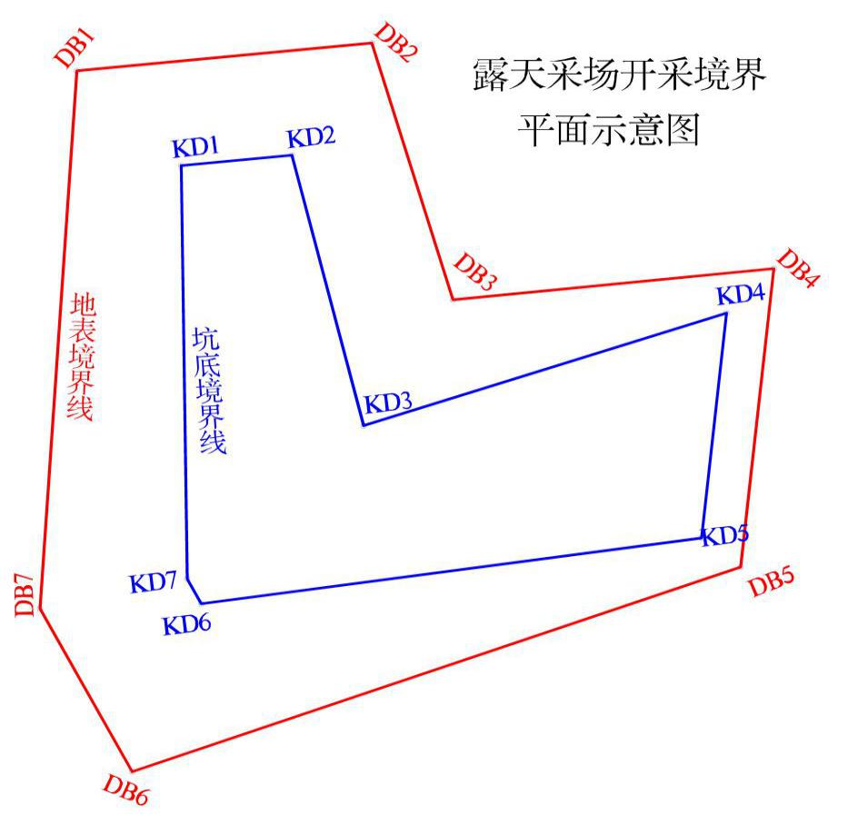
图1-2 露天开采境界平面示意

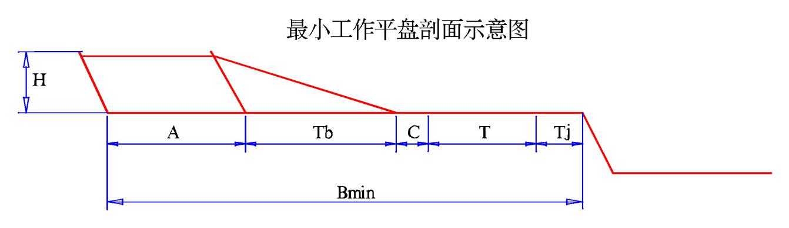
图1-3 最小工作评判剖面示意图

表1-2 露天矿开采境界技术特征表
序号 | 指标名称 | 单位 | 指标
1 | 煤层
 | 可采煤层数 | 层 | 4
 | 可采煤层总厚度 | m | 8.02
 | 煤层倾角 | ° | ＜10°倾向西
2 | 露天矿主要技术特征
 | 地表境界最大长度 | km | 南北2.00km，东西1.93km
 | 坑底境界最大长度 | km | 南北1.26km，东西1.43km
 | 地表境界面积 | km² | 2.738
 | 坑底境界面积 | km² | 1.04
 | 平均开采深度 | m | 175
 | 最终稳定帮坡角 | ° | 35°
 | 平均剥采比 | m³/t | 21.2
3 | 采剥工作平盘要素 |  | 采煤 | 剥离土岩
H | 台阶高度 | m | 煤层自然厚度 | 10
A | 采掘带宽度 | m | 10 | 11
a | 台阶坡面角 | ° | 70° | 土：65° 岩：70°
Tj | 坡肩安全距离 | m | 3 | 3
Tb | 爆堆伸出距离 | m |  | 7
T | 运输通道宽度 | m | 19 | 12
C | 安全距离 | m | 2 | 2
Q | 其他设施通道 | m | 4 | 2
Bmin | 最小工作平盘宽度 | m | 38 | 37

三、矿山开采历史及现状
（一）开采历史
摩尔沟煤矿始建于1958年，为地方国营煤矿。1999年4月被乌海市焦化厂兼并，但仍为独立经营核算企业；同年11月改制为股份制企业，创建乌海市摩尔沟煤炭有限公司，2002年3月乌海市黄河工贸集团(民营)收购乌海市焦化厂，相应隶属于乌海市焦化厂的摩尔沟煤炭有限责任公司加入黄河工贸集团，加入形式以国有股200万元、职工股96万元的入股形式，成为黄河工贸集团子公司。
摩尔沟煤矿原为井工矿，有井口3个：1号井1972年投产，主要采掘9号煤层；3号井1999年投产，开采14号煤层；2号井在14～15号勘探线独立矿段开采。上述3个矿井均为底盘斜井开拓，巷柱式采煤，原煤年生产规模为6～8万吨。
1号、3号井生产多年，采至1020m水平标高，提升运输巷道1000多米，2001年由黄河工贸集团投资开始技改，矿井新增一主提升立井，采煤方法变为长壁炮采采煤法，由斜井提升变为竖井提升。立井技改工程于2003年度11月份峻工投产，3号井及井底车场、煤仓等配套工程也于同期峻工。技改后年生产原煤规模为15万吨，开采9、14号煤层，矿井开拓方式为单水平斜井、立井混合开拓，开采方式为长壁炮采、全部垮落法管理顶板。矿井9号煤层和14号煤层采空区主要分布于井田东部。截止2011年1月31日，历年累计采出原煤200万吨，核实消耗煤炭资源量399万吨，回采率50%。
2011年4月8日，内蒙古自治区煤炭工业局以“内煤局字〔2011〕112号”文件《关于乌海市摩尔沟煤炭有限公司煤矿技术改造（变更开采方式）的批复》，同意乌海市摩尔沟煤炭有限公司煤矿变更开采方式，由井工改为露天开采，设计生产能力120万吨/年。2015年7月14日取得所有批复文件并正式运营生产。从2011年至2015年矿山处于技术改造，技改后产能力低于设计生产能力，矿山不能按《开发利用方案》将资源储量开采完毕，不能按计划闭坑。
（二）开采现状
截止2019年4月30日，摩尔沟煤矿累计查明9、10、15-2号煤层(121b)+(122b)+(333)煤炭资源储量1537万吨，其中动用消耗资源量465万吨，保有(121b)+(122b)+(333)资源量1072万吨，保有资源量中探明的(预可研)经济基础储量(121b)12万吨，控制的经济基础储量(122b)500万吨，推断的内蕴经济资源量(333)560万吨。可采原煤量644.09万吨，按建设规模120万吨/年（储量备用系数取1.1）计算，该矿剩余服务年限为4.9年。目前属于开采阶段已开始内排，共形成一处露天采坑、一处排土场。
露天采坑位于矿区东部，东西宽约1.27km，南北长约0.92km，现状采坑地表境界面积约为0.65km2，坑底最低标高为1070m。目前露天采坑已形成9个剥离台阶，剥离台阶水平划分，台阶平均高度一般在10m，台阶坡度70°，采坑及地表境界均在采矿许可范围内。露天采坑边坡现状：岩层较平缓，地下水渗透系数小，边坡设计合理，地表无负载，其稳定性较好。2021年度露天采坑边帮未发生崩塌（滑坡）现象。
矿山目前已实现内排，各水平土、岩经各自运输平台及端帮运输平台运至内排土场相应水平排弃。
办公区位于矿区南西部，占地面积0.0132km²。

第二章 矿山地质环境保护与土地复垦方案

主要治理内容及部署

第一节 矿山地质环境治理分区与土地复垦范围及面积
乌海市摩尔沟煤炭有限公司于2021年8月提交的《乌海市摩尔沟煤炭有限公司煤矿矿山地质环境保护与土地复垦方案》，以下简称《总方案》，乌海市摩尔沟煤炭有限公司煤矿矿区面积2.7380km²，矿山地面工程大部分部位于矿区范围之内，部分工程位于矿区之外，矿区之外用地为部分排土场。乌海市摩尔沟煤炭有限公司煤矿矿区之外影响土地面积为0.5994km²。根据上述分析乌海市摩尔沟煤炭有限公司煤矿矿区面积为3.3374km²，确定为本次矿山地质环境影响评估范围，则评估区面积为3.3374km²。
摩尔沟煤矿矿山地质环境影响评估区重要程度分级为较重要区，矿山生产建设规模为中型，矿区地质环境条件复杂程度属于中等，对照《编制规范》附录A、表A.1，确定骆驼山煤矿本次矿山地质环境影响评估精度为二级。以下对总方案的内容概述如下：
一、矿山地质环境治理分区与土地复垦范围及面积
（一）矿山地质环境保护与恢复治理分区
根据《矿山地质环境保护与恢复治理方案编制规范》（DZ/T0223-2011），以地质灾害（道路、建筑设施等危害对象）、含水层破坏、地形地貌景观与土地资源破坏等为主体，根据矿山地质环境影响特征、现状评估、预测评估和对危害对象的破坏与影响程度的综合分析，进行保护与恢复治理分区。具体方法如下：
（1）按现状评估和预测评估中矿山地质环境影响程度分级的结论，依同级地段叠加分区或依地段罗列分区。
（2）矿山地质环境影响程度现状评估和预测评估分区的结论不一致时，其重叠区域采取就上原则分区。
（3）分区参见《矿山地质环境保护与恢复治理方案编制规范》附录 F(表3-23)，可根据区内矿山地质环境问题类型的差异，进一步细分为亚区。
（二）分区评述
按照重点防治区、次重点防治区和一般防治区的顺序，依据矿山环境影响现状评估和预测评估，结合矿山开采可能引发和加剧的地质环境问题，将矿山地质环境保护与恢复治理分为重点防治区和一般防治区，防治区面积、区内存在或可能引发的矿山地质环境问题，以及防治措施见表2-1。
1、重点防治区
（1）露天采坑防治亚区
露天采坑防治区面积1.1405km²，主要矿山地质环境问题为开采过程中及最终形成的露天采坑边帮引发崩塌（滑坡）地质灾害，对含水层影响严重；在开采过程中大面积的破坏土地植被资源；对原生地形地貌景观的影响和破坏。
主要防治措施：严格按开发利用设计开采，注意边坡角，台阶高度，生产过程中及时对露天采场边坡实施监测措施，发现险情及时采取措施。
主要治理措施：对露天采场外围5m处设置网围栏及警示牌，对采坑坑壁存在的危岩体进行清除。
（2）外排土场防治亚区
外排土场防治亚区占地面积0.5116km²，排土场大面积压占土地、植被资源；对原生地形地貌景观影响和破坏程度较大；可能引发崩塌（滑坡）地质灾害，危害运输机械设备及运输工作人员。
主要治理措施：监测预警，对排土场周边布设警示牌工程，对边坡做拱形干排块石护坡、恢复植被，对顶面及各平台进行整形平整、恢复植被。
（3）内排土场防治亚区
内排土场面积1.5975km²，该区矿山开采引发的崩塌和滑坡地质灾害，原采空区可能引发的地面塌陷地质灾害；对原生地形地貌景观影响和破坏程度较大；可能引发崩塌（滑坡）地质灾害，危害运输机械设备及运输工作人员。
主要治理措施：监测预警，生产中规范建设内排土场，监测边坡合理控制堆放高度及边坡角度。至生产结束期间，对排土场周边布设警示牌工程，对边坡做拱形干排块石护坡、恢复植被，对顶面及各平台进行整形平整、恢复植被。
2、一般防治区
（1）储煤场防治亚区
储煤矿防治亚区占地面积0.0127km²，该区破坏土地资源，破坏地表植被，影响程度较严重；对原生地形地貌景观产生一定影响，但影响较小。
主要治理措施：平整、恢复植被。
（2）工业场地防治亚区
工业场地防治区占地面积0.0071km²，该区破坏土地资源，破坏地表植被，影响程度较轻；对原生地形地貌景观产生一定影响，但影响较小。
主要治理措施：对区域内临时建筑物拆除清运，对场地进行平整、恢复植被。
表2-1 矿山地质环境保护与恢复治理分区说明表
分区  名称 | 亚区名称 | 面积(km²) | 现状和预测的矿山地质环境问题 | 防治措施
重点防治区 | 露天采坑防治亚区 | 1.1405 | 在开采过程中破坏土地、植被资源；对原生地形地貌景观影响和破坏程度较大；可能引发崩塌（滑坡）地质灾害，危害采矿机械设备及采矿工作人员。 | 对露天采坑布设警示牌，采坑坑壁进行危岩体清除
重点防治区 | 外排土场防治亚区 | 0.5116 | 排土场大面积的损毁压占土地、植被资源；对原生地形地貌景观影响和破坏程度较大；可能引发崩塌（滑坡）地质灾害，危害运输机械设备及运输工作人员。 | 监测预警，对排土场周边布设警示牌工程，对边坡做拱形干排块石护坡、恢复植被，对顶面及各平台进行整形平整、恢复植被。
重点防治区 | 内排土场防治亚区 | 1.5975 | 排土场大面积的损毁压占土地、植被资源；对原生地形地貌景观影响和破坏程度较大；可能引发崩塌（滑坡）地质灾害，危害运输机械设备及运输工作人员。 | 监测预警，对排土场周边布设警示牌工程，对边坡做拱形干排块石护坡、恢复植被，对顶面及各平台进行整形平整、恢复植被。
一般防治区 | 储煤场防治亚区 | 0.0127 | 破坏土地资源，破坏地表植被；对原生地形地貌景观有一定影响。 | 平整、恢复植被
一般防治区 | 工业场地防治亚区 | 0.0071 | 破坏土地资源，破坏地表植被；对原生地形地貌景观有一定影响 | 对区域内临时建筑物拆除清运，对场地平整，恢复植被
（二）土地复垦范围及面积
1、复垦区的确定
根据《土地复垦方案编制规程》(TD/T1031-2011)，复垦区指矿区内生产建设项目损毁土地和永久性建设用地构成的区域，永久性建设用地指依法征收并用于建设工业场地、公路和铁路等永久性建筑物、构筑物及相关用途的土地。
根据已损毁和拟损毁土地分析与预测结果，本方案的复垦区为矿区内损毁土地的所有损毁单元，复垦区损毁土地单元包括露天采坑、外排土场、内排土场、储煤场、工业场地。复垦区面积为326.94hm²，复垦区已、拟土地损毁情况具体见表2-2。
表2-2 复垦区损毁土地情况汇总表
损毁单元 | 损毁面积（hm²） |  | 损毁类型 | 损毁程度 | 备注
损毁单元 | 已损毁 | 最终损毁 | 损毁类型 | 损毁程度 | 备注
露天采坑 | 61.70 | 114.05 | 挖损 | 重度 | 露天采坑部分面积  转为内排土场
外排土场 | 51.16 | 51.16 | 压占 | 重度 | 露天采坑部分面积  转为内排土场
内排土场 | 11.50 | 159.75 | 挖损、压占 | 重度 | 露天采坑部分面积  转为内排土场
储煤场 | 1.49 | 1.27 | 压占 | 重度 | 露天采坑部分面积  转为内排土场
工业场地 | 0.66 | 0.71 | 压占 | 轻度 | 露天采坑部分面积  转为内排土场
废弃工业场地 | 0.66 | 0 | 压占 | 轻度 | 露天采坑部分面积  转为内排土场
合计 | 127.17 | 326.94 | - | -
2、复垦责任范围的确定
根据《土地复垦方案编制规程》（TD/T1031-2011），复垦责任范围指复垦区中损毁土地及不再留续使用的永久性建设用地构成的区域。本项目内没有永久性建设用地，则本期本项目复垦责任范围为复垦区内损毁的土地面积。复垦责任区拐点坐标见表2-3。
3、复垦责任范围土地利用类型
按照《土地利用现状分类》( GB /T21020-2007)，结合土地利用现状图，矿区土地复垦责任范围内的土地现状类型划分，确定摩尔沟煤矿项目复垦责任区土地利用类型包括有内陆滩涂、天然牧草地、其他草地、裸地、采矿用地即其他草地、采矿用地和裸地。复垦责任范围土地利用现状见表2-4。

表2-3 复垦责任范围拐点坐标表
拐点编号 |  | 1980西安坐标系（3 º带） |  | 拐点编号 | 1980西安坐标系（3 º带）
 |  | X | Y | 拐点编号 | X | Y
露天采坑 | 1 | 4400930 | 36405307 | 9 | 4400439 | 36404559
露天采坑 | 2 | 4400858 | 36404597 | 10 | 4400373 | 36404545
露天采坑 | 3 | 4400842 | 36404598 | 11 | 4400294 | 36404588
露天采坑 | 4 | 4400801 | 36404589 | 12 | 4400221 | 36404613
露天采坑 | 5 | 4400655 | 36404582 | 13 | 4399933 | 36404617
露天采坑 | 6 | 4400614 | 36404589 | 14 | 4399857 | 36404617
露天采坑 | 7 | 4400567 | 36404585 | 15 | 4400072 | 36405218
露天采坑 | 8 | 4400484 | 36404554 | 16 | 4400072 | 36405218
外排土场 | 1 | 4400961 | 36405320 | 7 | 4400548 | 36405801
外排土场 | 2 | 4400963 | 36405429 | 8 | 4400084 | 36405761
外排土场 | 3 | 4401002 | 36405425 | 9 | 4399969 | 36405603
外排土场 | 4 | 4401020 | 36405537 | 10 | 4399968 | 36405475
外排土场 | 5 | 4401027 | 36405765 | 11 | 4400036 | 36405373
外排土场 | 6 | 4400933 | 36405797 | 12 | 4400083 | 36405232
内排土场 | 1 | 4400929 | 36405313 | 10 | 4400148 | 36405103
内排土场 | 2 | 4400913 | 36405174 | 11 | 4400124 | 36405111
内排土场 | 3 | 4400873 | 36405156 | 12 | 4400128 | 36405152
内排土场 | 4 | 4400847 | 36405160 | 13 | 4400126 | 36405164
内排土场 | 5 | 4400547 | 36405126 | 14 | 4400118 | 36405199
内排土场 | 6 | 4400459 | 36405122 | 15 | 4400103 | 36405200
内排土场 | 7 | 4400388 | 36405103 | 16 | 4400069 | 36405222
内排土场 | 8 | 4400224 | 36405100 | 17 | 4400184 | 36405234
内排土场 | 9 | 4400159 | 36405103
储煤场 | 1 | 4400651 | 36404887 | 3 | 4400574 | 36405031
储煤场 | 2 | 4400693 | 36404974 | 4 | 4400533 | 36404944
工业  场地 | 1 | 4400790 | 36404865 | 3 | 4400716 | 36404962
工业  场地 | 2 | 4400790 | 36404962 | 4 | 4400716 | 36404865

表2-4 复垦责任范围土地利用现状表
一级地类 |  | 二级地类 | 面积（hm²） | 占总面积比例%
04 | 草地 | 其他草地（043） | 295.15 | 87.04
20 | 城镇村及工矿用地 | 采矿用地（204） | 22.23 | 6.80
11 | 水域及水利设施用地 | 内陆滩涂（116） | 5.93 | 1.81
12 | 其他土地 | 裸地（127） | 14.21 | 4.53
合 计 |  |  | 326.94 | 100.00

4、复垦责任范围土地利用权属
通过对复垦区土地权属情况统计分析，复垦区土地权属清晰。根据J48G007078和J48G007079标准分幅土地利用现状图，确定摩尔沟煤矿项目复垦责任区土地利用类型包括有内陆滩涂、天然牧草地、其他草地、裸地、采矿用地，为国家所有，具体见表2-5。
表2-5 复垦责任范围土地利用权属表
地 类 |  |  |  | 面积(hm²) | 权属
一级地类 |  | 二级地类 |  | 合计
4 | 草地 | 43 | 其他草地 | 54.146 | 乌海市海勃湾区卡布其街道十八公里村
12 | 其他土地 | 127 | 裸地 | 15.893 | 乌海市海勃湾区卡布其街道十八公里村
20 | 城镇村及工矿用地 | 204 | 采矿用地 | 2.261 | 乌海市海勃湾区卡布其街道十八公里村
合计 |  |  |  | 72.30 | 乌海市海勃湾区卡布其街道十八公里村

第二节 矿山地质环境治理与土地复垦工程量
一、矿山地质环境治理工程量
表2-6 摩尔沟煤矿地质环境治理工程量汇总表
治理工程 |  | 露天采坑 | 外排土场 | 内排土场 | 储煤场 | 工业场地 | 合计
项目工程 | 单位
网围栏 | m | 5400 |  |  |  |  | 5400
警示牌 | 个 | 9 | 5 | 2 |  |  | 16
清除危岩体 | m³ | 16200 |  |  |  |  | 16200
干砌石 | m³ |  | 45802 | 19642 |  |  | 65444
排水沟 | m³ |  | 634 | 1570 |  |  | 2204
平整 | m³ | 256612 | 174560 | 211963 | 3810 | 2310 | 649255
拆除 | m³ |  |  |  |  | 1026 | 1026
清运 | m³ |  |  |  |  | 1026 | 1026
恢复植被 | m² | 855375 | 581866 | 280525 | 12700 | 7700 | 1737466
管护道路 | m³ |  | 886 | 2746 |  |  | 3632
地质灾害监测 | 点·次 | 1512 | 1260 | 1512 |  |  | 4284
二、土地复垦工程量
表2-7 摩尔沟煤矿土地复垦工程量汇总表
防治区 | 治理工程项目 | 单位 | 工程量 | 备 注
露天  采坑 | 平 整 | m³ | 256612 | 平整面积为台阶估算面积，其面积为露天采场总面积的75%，平整厚度0.30m。
露天  采坑 | 种草 | m² | 855375 | 平整面积即为最终需恢复植被种草的面积。
外排  土场 | 平整 | m³ | 174560 | 平整面积为外排土场场地顶部平台、各平台及破面面积之和，平整厚度0.3m。
外排  土场 | 种草 | m² | 581866 | 外排土场场地顶部平台、各平台及破面占地面积。
内排  土场 | 平整 | m³ | 211963 | 平整面积为内排土场边坡及各平台面积，平整厚度0.3m。
内排  土场 | 种草 | m² | 280525.4 | 内排土场边坡及平台播撒草种恢复植被。
储煤场 | 平整 | m³ | 3810 | 平整面积为储煤场占地面积，平整厚度0.3m。
储煤场 | 种草 | m² | 12700 | 储煤场占地面积。
工业  场地 | 平整 | m³ | 2310 | 平整面积为拆除临时建筑物后所占面积，平整厚度0.3m。
工业  场地 | 种草 | m² | 7700 | 平整面积即为最终需恢复植被种草的面积。

第三节 矿山地质环境治理与土地复垦工作部署
一、总体工作部署
依据“防治为主，防治结合”、“在保护中开发，在开发中保护”、“谁破坏，谁治理，谁损毁，谁复垦”、“合理布局、因地制宜、宜农则农、宜林则林”的原则，按照“统一部署、分步实施、划片治理”的部署思路，对乌海市摩尔沟煤矿矿山地质环境保护与土地复垦工作进行总体部署。
（一）矿山地质环境治理与土地复垦总体工作部署
在遵循“保证地形稳定性”的原则下，合理安排各项损毁单元的土地复垦工作。通过分析损毁形式、损毁程度，合理布置复垦工程，主要有植被重建工程、监测工程等，尽可能恢复到原有的土地利用状态；复垦工作完成后，还要加强后期管护工作，以确保植被正常生长。
矿山企业成立矿山地质环境治理与土地复垦专职机构，将矿山地质环境治理工程与土地复垦工程相结合、同步进行，把相应工作落到实处，确保治理与复垦效果，使经济效益、社会效益与生态环境保护同步发展，建设绿色矿山。
二、阶段实施计划
摩尔沟煤矿矿山地质环境治理方案规划治理年限为7年（2021年8月-2028年8月）。根据矿山地质环境问题类型、治理目标、任务和矿山生产进度，按照边生产边治理的原则，该矿地质环境治理工作部署分近期和远期。近期恢复治理规划时限为3年（2021年8月～2024年8月）；远期恢复治理规划时限为4 年（2024年8月～2028年8月），具体如下：
（一）近期治理计划（2021年8月-2024年8月）
1、建立地质环境监测预警系统，选取监测点进行监测预警。在露天采坑四周和排土场不稳定边坡地段外围设立安全警示牌，发现异常及时采取合理、有效的措施。
2、在现状采坑周边设置警示牌、网围栏。对采坑边坡清理危岩，对边坡进行监测。如有崩塌滑坡地质灾害及时停止排放，待处理后再继续开采。
3、对排土场不稳定边坡采取重点防治措施，如有崩塌滑坡地质灾害及时停止排放，待处理后再继续排放。
4、对停止排弃后的外排土场平台、边坡实施平整、平台网格、边坡干排石网格、排水沟、恢复植被、管护道路等治理。
（二）远期治理计划（2024年8月-2028年8月）
1、对采坑边坡清理危岩，对边坡进行监测。如有崩塌滑坡地质灾害及时停止排放，待处理后再继续开采。矿山开采结束后对采坑边坡进行边坡治理，平整台阶、恢复植被。
2、对内排土场不稳定边坡采取重点防治措施，如有崩塌滑坡地质灾害及时停止排放，待处理后再继续排放,停止排弃后的内排土场平台、边坡实施平整、平台网格、边坡干排石网格、排水沟、恢复植被、管护道路等治理。
3、对储煤场进行平整、恢复植被。
4、对工业场地实施拆除、清运、平整、恢复植被等治理措施。

第四节 经费估算与进度安排
一、经费估算
1、总预算费用
《总方案》摩尔沟煤矿矿山地质环境保护与土地复垦总动态投资为2386.11万元，其中静态投资为1989.89万元，价差预备费为396.22万元。见表2-8、表2-9。
表2-8 总费用汇总估算表
类别  项目名称 | 项目地点 | 项目资金（万元）
类别  项目名称 | 项目地点 | 总预算
类别  项目名称 | 项目地点 | 合计 | 中央资金 | 地方资金 | 企业自筹
内蒙古黄河工贸集团乌海市摩尔沟煤矿矿矿山地质环境保护与土地复垦方案 | 乌海市 | 2386.11 | -- | -- | 2386.11
总 计 |  | 2386.11 | -- | -- | 2386.11
表2-9 预算总表
序号 | 工程或费用名称 | 预算金额（万元） | 各项费用占总费用的比例（％）
序号 | (1) | (2) | (3)
一 | 工程施工费 | 1726.69 | 86.77
二 | 其他费用 | 143.51 | 7.21
三 | 监测与管护费 | 63.58 | 3.20
四 | 不可预见费 | 56.11 | 2.82
静态投资 |  | 1989.89 | 100

2、《总方案》近期投资估算
方案近期地质环境治理及土地复垦年度实施计划表2-10。
表2-10 矿山近期地质环境治理及土地复垦年度实施计划安排表
年份 | 主要工程措施 | 主要工程量 | 静态费用
年份 | 措施 | 工程量 | 万元
2021年8月-2024年8月 | 露天采坑设置网围栏、清理危岩，露天采坑、外排土场、内排土场设置警示牌并监测，外排土场顶部平台、各平台、边坡平整、恢复植被，边坡设置拱形干排石网格、排水沟，顶部平台设置管护道路， | 网围栏5400m；警示牌16块；监测108次；清除危岩体10800m³；平整174560m³；恢复植被581866m³。拱形干排石45802m³；排水沟634m³；管护道路886m³； | 1105.35
合计 |  |  | 1105.35

- 进度安排
治理工程分阶段进行，具体工程进度见表2-11。
表2-11 矿山地质环境治理进度安排
治理规划分期 | 治理时限（年） | 恢复治理工程内容 |  | 治理工程量
治理规划分期 | 治理时限（年） |  |  | 单位 | 数量
近期 | 2021.8-2024.8 | 露天采坑 | 警示牌 | 个 | 9
近期 | 2021.8-2024.8 | 露天采坑 | 网围栏 | m | 5400
近期 | 2021.8-2024.8 | 露天采坑 | 清除危岩体 | m3 | 10800
近期 | 2021.8-2024.8 | 露天采坑 | 地质灾害监测 | 点·次 | 648
近期 | 2021.8-2024.8 | 外排土场 | 警示牌 | 个 | 5
近期 | 2021.8-2024.8 | 外排土场 | 地质灾害监测 | 点·次 | 540
近期 | 2021.8-2024.8 | 外排土场 | 干排石网格 | m3 | 45802
近期 | 2021.8-2024.8 | 外排土场 | 排水沟 | m3 | 634
近期 | 2021.8-2024.8 | 外排土场 | 平整 | m3 | 174560
近期 | 2021.8-2024.8 | 外排土场 | 恢复植被 | m3 | 581866
近期 | 2021.8-2024.8 | 外排土场 | 管护道路 | m3 | 886
近期 | 2021.8-2024.8 | 内排土场 | 警示牌 | 个 | 2
近期 | 2021.8-2024.8 | 内排土场 | 地质灾害监测 | 次 | 648
远期 | 2024.8  -2028.8 | 露天采坑 | 清除危岩体 | m3 | 5400
远期 | 2024.8  -2028.8 | 露天采坑 | 平整 | m3 | 256612
远期 | 2024.8  -2028.8 | 露天采坑 | 恢复植被 | hm2 | 855375
远期 | 2024.8  -2028.8 | 露天采坑 | 地质灾害监测 | 点·次 | 864
远期 | 2024.8  -2028.8 | 外排土场 | 地质灾害监测 | 点·次 | 720
远期 | 2024.8  -2028.8 | 内排土场 | 干排石网格 | m3 | 19642
远期 | 2024.8  -2028.8 | 内排土场 | 排水沟 | m3 | 1570
远期 | 2024.8  -2028.8 | 内排土场 | 平整 | m3 | 211963
远期 | 2024.8  -2028.8 | 内排土场 | 恢复植被 | m2 | 280525
远期 | 2024.8  -2028.8 | 内排土场 | 管护道路 | m3 | 2746
远期 | 2024.8  -2028.8 | 内排土场 | 地质灾害监测 | 点·次 | 864
远期 | 2024.8  -2028.8 | 储煤场 | 平整 | m3 | 3810
远期 | 2024.8  -2028.8 | 储煤场 | 恢复植被 | hm2 | 12700
远期 | 2024.8  -2028.8 | 工业场地 | 拆除 | m3 | 2310
远期 | 2024.8  -2028.8 | 工业场地 | 清运 | m3 | 1026
远期 | 2024.8  -2028.8 | 工业场地 | 平整 | m3 | 1026
远期 | 2024.8  -2028.8 | 工业场地 | 恢复植被 | m2 | 7000

第三章 上年度矿山地质环境保护与土地复垦总结

第一节 上年度已完成矿山地质环境治理与土地复垦
依据现场调查及收集到的《乌海市摩尔沟煤炭有限公司2021年治理情况说明》，上年度（2021年度）治理内容主要对老采空区、露天采坑、内外排土场四个区域进行治理，设置网围栏、警示牌、监测点，对外排土场南界边坡及东界边坡进行土地复垦与管护工程和矿山地质环境治理监测（上年度完成治理范围拐点坐标详见表3-1）。
表3-1 上年度（2021年度）完成治理范围拐点坐标
拐点编号 | 2000国家大地坐标系
拐点编号 | X | Y
1 | 4400356.1023 | 36405790.1870
2 | 4400339.1126 | 36405703.8699
3 | 4400286.5991 | 36405700.2626
4 | 4400211.5202 | 36405718.0349
5 | 4400136.6907 | 36405719.3176
6 | 4400105.5431 | 36405706.4344
7 | 4400074.9102 | 36405689.9439
8 | 4399992.6850 | 36405739.4237
9 | 4400023.8327 | 36405769.3127
10 | 4400041.9333 | 36405783.5104
11 | 4400082.6055 | 36405805.9270
12 | 4400096.5061 | 36405820.3561
13 | 4400139.2377 | 36405859.0056
14 | 4400355.0062 | 36405789.4237

第二节 上年度治理的具体内容及采取的有效措施
矿山地质环境问题主要为破坏地形地貌景观、地面塌陷次生的地裂缝地质灾害、含水层破坏。
- 上年度治理的主要内容
1、在采空区周围设置网围栏、警示牌、监测点。
2、对采坑边坡不稳定地段采取了重点防治措施、并及时清理危岩。
3、对采场、排土场运输道路及其他作业场所进行洒水降尘工作。
4、对外排土场进行治理，对边坡设置了排水沟，平整，干砌石护坡、覆土、撒播草籽恢复植被；排土场平台边缘修筑挡水围堰，平台上部平整，设置网格围埂，管护道路，撒播草籽恢复植被。
5、定期进行地质灾害监测、地形地貌景观监测、水土资源破坏监测、土地损毁监测、复垦植被监测、复垦配套设施监测、人工管护，并留存监测记录、化验结果。
二、上年度采取的有效治理措施
通过实施设置警示牌、监测、回填、平整、绿化等工程措施能使摩尔沟煤矿地质灾害隐患得到消除，地形地貌视觉景观有所改观，土地植被资源得以恢复，改善矿区生态环境，实现矿山企业可持续发展。
- 上年度矿山地质环境治理与土地复垦完成的工程量
根据摩尔沟煤矿提供的2021年治理情况说明，该矿2021年度共计完成如下治理项目∶
1、采空区监测：2021年我矿利用RTK对采空区进行边坡监测，每旬人工测量点位4-7个，全年监测，完成计划内容。
2、露天采坑：
（1）矿界周围设计铁丝网围栏共建设2.5km。
(2)为达到采装、运输、排土生产过程中降尘效果我矿配备洒水降尘车辆45台，对采区作业区进行洒水降尘。
(3)本年度新增区域进行表土剥离共计约2万立方米，储存于表土存放区，用于日常治理工程。
(4)露天采坑边坡清理危岩体，将废石运输至外排土场。
(5)在采坑外围及采坑底部积水区设置网围栏，在露天采坑边缘和采区道路上设置警示牌48块。
3、排土场：
本年度主要针对外排土场到界南边坡进行治理，治理面积3.6万平方米，治理工程包括边坡设置排水沟，平整，干砌石护坡、覆土、撒播草籽恢复植被；边坡外围底部设置截水沟；在排土场平台边缘修筑挡水围堰，平台上部平整。
4、生活区工业广场
本年度完成了新办公区生活区建设工程，总建设面积约1.1万平方米，累计硬化道路1.2万平方米。

第四节 上年度基金提取情况及基金使用情况
摩尔沟煤矿按照《内蒙古自治区矿山地质环境治理恢复基金管理办法》，2019年已在工行乌海人民路支行设立基金账户，单独设置矿山地质环境治理恢复基金会计科目，2020年提取660万元，实际花费594万元。2021年度提取治理基金600万元，治理共花费598.5659万元。

第五节 存在的问题
1、监测点的布设可能存在有监测不周之处，后期需安排人员定期巡查，发现裂缝及时进行回填治理。
2、矿区内植被需定期养护和监管，发现黄叶、死树等需进行后期修剪补植复绿并加强管护。

第四章 本年度矿山地质环境保护与土地复垦计划

第一节 本年度生产计划
摩尔沟煤矿2022年仍计划对矿区范围内西部未采剥到界地段的所有可采煤层进行开采，计划动用煤炭资源量约1190千吨，计划采区损失率10%，回采率89%，开采回采率满足“三率”指标公告要求的采区回采率不低于85%。

第二节 本年度应开展矿山地质环境治理与土地复垦区域
摩尔沟煤矿2022年度计划矿山环境治理范围主要为外排土场排土场顶部及部分坡面。（治理范围及管护范围拐点坐标详见表4-1）。
表4-1 2022年度计划治理范围拐点坐标表
拐点编号 | 2000 国家大地坐标系（3°带）
拐点编号 | X | Y
1 | 4400214.059 | 36405721.902
2 | 4400133.470 | 36405547.835
3 | 4400215.569 | 36405442.690
4 | 4400446.901 | 36405399.881
5 | 4400569.069 | 36405397.526
6 | 4400762.673 | 36405439.775
7 | 4400880.212 | 36405516.421
8 | 4400929.365 | 36405572.000
9 | 4401079.919 | 36405597.108
10 | 4401105.032 | 36405697.646
11 | 4401161.946 | 36405984.719
12 | 4401156.645 | 36406128.416
13 | 4401102.227 | 36406221.435
14 | 4401041.104 | 36406228.120
15 | 4400983.922 | 36406206.426
16 | 4400915.937 | 36406249.261
17 | 4400808.922 | 36406274.459
18 | 4400523.130 | 36406289.577
19 | 4400370.062 | 36406267.472

第三节 本年度矿山地质环境治理与土地复垦恢复的面积、地类
摩尔沟煤矿2022年度矿山地质环境治理与土地复垦，计划治理内容主要对外排土场进行削坡、整形、覆土恢复植被，损毁的土地类型为天然牧草地，根据《总方案》中恢复的地类为牧草地，对土地的损毁形式主要为压占。本年度拟治理区面积为53.31万m²，合0.5331km²。
- 本年度矿山地质环境治理与土地复垦工作部署
根据矿山生产计划，结合土地损毁预测以及地质环境影响评估，2022年度矿山地质环境治理与土地复垦工作部署如下。
一、本年度矿山地质环境治理工程部署
1、截止目前标高1390米以上禁止排弃，并于2022年11月底前，对1470～1390m标高的外排土场顶部及坡面进行削坡整形，使削坡整形后的坡面角≦25°。
2、对标高1270～1390m台阶坡面进行削坡整形，使削坡后的坡面角≦25°。
3、预测2022年开采区域为矿区范围内西部未采剥到界地段的所有可采煤层进行开采，在最终采坑外围5m处设网围栏，并使之随生产进度适时移动；在采坑周围设立警示牌，并做好采空区地表的变形监测工作，尤其是正在进行开采推进的地段，以免发生危险。
4、通过露天采坑边坡、外排土场边坡监测、内排土场边坡监测，设立的观测点，及时掌握边坡信息，进行地质灾害预测、预报研究，提出防止措施，建设损失。监测内容为露天采坑、外排土场、内排土场边坡稳定性，包括发生的位置、范围及破坏现象等。
二、本年度矿山土地复垦工程部署
1、对削坡整形后的1390-1470m标高的外排土场顶部及坡面然后进行覆土、整平、播撒草籽并进行监测、管护。（植被种植选择耐旱植物如沙打旺、苜蓿等）。

第五节 本年度矿山地质环境治理与土地复垦计划完成的工程量
一、地质环境恢复治理工作计划安排
1、对外排土场1270-1470m标高以上进行削坡整形治理，外排土场最大周长为2650m，台阶高度20m，台阶坡面角≦25°，根据乌海周边各矿山削坡整形经验，各延长米削坡1.5立方米，本次工作设计治理台阶10层，预计削坡周长约21525m，拟计划总削坡整形工程量为32287m³。
2、在开采区域范围外围设网围栏600m。
3、露天采场布设6个监测点，外排土场布设5个监测点，内排土场布设6个监测点，对露天采坑边坡、外排土场、内排土场边坡要进行定期监测，监测频率为每月两次，雨季每3-5天一次。平均36次/年，其中雨季监测24次，非雨季监测12次。
4、在露天采场周围设置警示牌6块，在外排土场周围设置警示牌4块。共计10快。
二、土地复垦工作计划安排
根据土地复垦工作计划安排，本年度土地复垦工程安排如下：
1、对削坡后的1470～1390m标高的外排土场顶部和边坡进行覆土治理,覆土面积约53.31hm²，覆土厚度0.3m，拟覆土量15.99万m³。
2、对覆土后的外排土场顶部和边坡进行整平治理,整平面积约353.31hm² ，整平厚度0.3m，拟整平量15.99万m³。
3、采取生物措施对平整区域进行人工撒播草籽自然恢复植被，恢复植被总面积为53.31hm²。
4、草地植被生长情况监测主要包括成活率、覆盖度和产草量。监测频率为一年一次。
由上所述，本年度治理工程量汇总表如下：
表4-2 2022年度矿山地质环境治理及土地复垦工作量汇总表
年份 | 治理区名称 | 治理面积（hm²） | 主要工程  措施 | 主要工程量
2022.1-  2022.12 | 外排土场 | 53.31 | 削坡整形、覆土、整平、播撒草籽、监测管护、设置警示牌 | 削坡32287m³，覆土159900m³，整平159900m³，恢复植被53.31hm²；警示牌6块。
2022.1-  2022.12 | 内排土场 |  | 监测
2022.1-  2022.12 | 露天采坑 |  | 设置网围栏、警示牌 | 设置网围栏600m，警示牌4块。

第六节 本年度基金拟提取情况及基金拟使用计划
一、本年度基金拟提取情况
依据《内蒙古自治区自然资源厅内蒙古自治区财政厅内蒙古自治区生态环境厅关于印发《内蒙古自治区矿山地质环境治理恢复基金管理办法（试行）》的通知》要求，矿山应该设立基金账户，按规定提取基金。
基金计提基数方法如下：
年度基金提取额=矿类计提基数×露天开采影响系数（或地下开采影响系数）×土地复垦难度影响系数×地区影响系数×煤矿价格影响系数×上一年度生产矿石量。
（一）基金计提的影响系数见下表
表4-3 矿山地质环境治理恢复基金计提基数（元/吨）
矿类 | 固体能源 | 非固体能源及  矿泉水（含地热） | 金属 | 建材  非金属 | 其它  非金属
计提标准 | 5.5 | 1.0 | 3.0 | 2.0 | 2.5
表4-4 露天开采影响系数
开拓  方式 | 固体能源矿产 |  | 金属、非金属矿产
开拓  方式 | 自上而下水平分层 | 其他采矿法 | 露天开采深度（或）高度≤30m | 露天开采深度（或）高度>30m
影响  系数 | 2.0 | 2.5 | 2.0 | 2.5
表4-5 土地复垦难度影响系数
土地类型 | 耕地 | 林地 | 草地 | 其他
影响系数 | 1.4 | 1.2 | 1.0 | 0.8
表4-6 地区影响系数
地区 | 阿拉善盟、乌海、二连浩特市、锡林郭勒盟苏尼特左旗、苏尼特右旗、巴彦淖尔市乌拉特后旗、乌拉特中旗、鄂尔多斯市鄂托克旗 | 赤峰市、通辽市、兴安盟、满洲里市、呼伦贝尔市、锡林郭勒盟其他地区 | 呼和浩特市、乌兰察布市、包头市、鄂尔多斯市其它地区、巴彦淖尔其它地区
影响系数 | 0.9 | 1.0 | 1.1
表4-7 煤矿价格影响系数
价格 | 销售价格＜300元/吨 | 300元/吨≤销售价格＜500元/吨 | 500元/吨≤销售价格＜800元/吨 | 销售价格≥500元/吨
影响系数 | 1.0 | 1.1 | 1.2 | 1.3
（二）本年度基金计提金额
摩尔沟煤矿位于乌海市海勃湾区境内，地区影响系数0.9。矿山属于固体能源矿山,计提标准5.5。矿山采用露天开采方式开采，采用自下而上水平分层，露天开采影响系数2.0。损毁土地面积53.31hm²,损坏土地类型为天然牧草地53.31hm²，土地复垦难度影响系数加权值为1。上一年度（停产前一年度）矿山动用矿产资源储量119.3324万吨。煤矿坑口价格低于500元/吨，高于300元/吨。
本年度基金提取额计算公式如下：
年度基金提取额=Q×R1×R2×R3×R4×R5
=251.634*5.5*2.0*1*0.9*1.1=2740.29万元
式中：Q-上一年度生产矿石量（251.634万吨）；
R1-矿类计提基数,取5.5；
R2-露天开采影响系数,取2.0；
R3-土地复垦难度影响系数,取1；
R4-地区影响系数，取0.9；
R5-煤矿价格影响系数，取1.1。
由上得知，本年度矿山环境保护与土地复垦预算所需费用661.92万元，基金提取金额2740.29万元。
二、基金拟使用计划
按照年度设计工程量由矿山提取治理基金。2022年地质环境治理与土地复垦工程计划投资661.92元，地质环境治理工程及投资明细见表4-8。

表4-8 本年度计划地质环境治理工程及资金投入明细表
序号 | 单项名称 |  | 单位 | 工程量 | 综合单价 | 合计（万元）
1 | 削坡 |  | m³ | 32287 | 86.97 | 280.8
2 | 覆土 |  | m³ | 159900 | 10.65 | 170.29
3 | 整平 |  | m³ | 159900 | 5.99 | 95.78
4 | 种植沙打旺、草苜蓿 |  | hm² | 53.31 | 4509 | 24.04
5 | 网围栏 |  | m | 600 | 63.74 | 3.82
6 | 警示牌 |  | 块 | 10 | 897.69 | 0.9
5 | 其他费用 |  |  |  | 63.84 | 63.84
6 | 不可预见费 |  |  |  | 19.18 | 19.18
7 | 监测费 |  |  |  | 3.27 | 3.27
合计 |  |  |  |  |  | 661.92

第七节 经费预算
一、工程经费估算编制依据
（一）本项目投资预算主要参照依据如下：
1、内蒙古自治区矿山地质环境治理工程预算定额标准（试行）；
2、内蒙古自治区矿山地质环境治理工程预算编制暂行规定；
3、内蒙古自治区乌海市材料价格信息（二〇二二年一季度）；
4、《住房城乡建设部办公厅关于调整建设工程计价依据增值税税率的通知》（建办标函[2019]193号）
5、《矿山地质环境治理方案》设计文件及图纸；
6、当前现行其它法律法规。
（二）材料价格依据
材料价格依据乌海市工程造价信息网发布的2022年第1季度定额材料价格以及实地调查价格。
指用于工程项目上的消耗性材料费、装置性材料和周转性材料摊销费。材料费=材料预算价格×定额材料用量。材料预算价格主要依据矿区所在地区的工业与民用建筑安装工程材料价格或信息价格。本方案主要材料价格计取见表4-9。材料用量按照《内蒙古自治区矿山地质环境治理工程预算定额标准》（2013年）编制。
此外，定额对柴油、汽油等十三类材料进行限价，当上述材料预算价格等于或小于“限价”时，直接计入工程施工费单价；反之，超出“限价”部分单独再计算材料差价（只计取材料费和税金），不参与其它取费。本方案设计超出限价的材料价差详见表4-10。
二、工程经费估算
摩尔沟煤矿2022年度其他矿山地质环境保护及土地复垦工程治理费总预算为661.92万元，其中工程施工费575.63万元，占总费用的86.96%；其他费用63.84万元，不可预见费19.18万元，监测费3.27万元。各种费用计算见下列预算表。
表4-9 矿山地质环境治理与土地复垦工程投资经费估算总表
序号 | 工程或费用名称 | 预算金额（万元） | 各费用占总费用的比例（%）
一 | 工程施工费 | 575.63 | 86.96%
二 | 其他费用 | 63.84 | 9.64%
三 | 不可预见费 | 19.18 | 2.90%
四 | 监测费 | 3.27 | 0.49%
总计 |  | 661.92 | 100.00%
表4-10 工程施工费估算表
防治区 | 治理工程项目 | 单位 | 工程量 | 单价（元） | 合价（万元） | 定额编号
外排土场 | 削坡 | m³ | 32287 | 86.97 | 280.8 | 20354
外排土场 | 覆土 | m³ | 159900 | 10.65 | 170.29 | 20306
外排土场 | 整平 | m³ | 159900 | 5.99 | 95.78 | 10243
外排土场 | 植被恢复 | hm² | 53.31 | 4509 | 24.04 | 50025
露天采坑、外排土场 | 网围栏 | m | 600 | 63.74 | 3.82 | 60015
露天采坑、外排土场 | 警示牌 | 块 | 10 | 897.69 | 0.9 | 60009
总 计 |  |  |  |  | 575.63 | —
表4-11 其它费用估算表
序号 | 费用名称 | 计算式 | 预算金额  (万元) | 各项费用占其他费用的比例（%）
序号 | （1） | （2） | （4） | （5）
1 | 前期工作费 |  | 26.88 | 42.11%
(1) | 项目可研论证费 | — | —
(2) | 项目勘测与设计费计费标准 | 575.63×4.17% | 24 | 37.59%
(3) | 项目招标代理费 | 575.63×0.5% | 2.88 | 4.51%
2 | 工程监理费 | 575.63×2.22% | 12.78 | 20.02%
3 | 竣工验收费 |  | 15.55 | 24.36%
(1) | 工程验收费 | 575.63×1.7% | 9.79 | 15.34%
(2) | 项目决算编制与审计费 | 575.63×1.0% | 5.76 | 9.02%
4 | 项目管理费 | 575.63×1.5% | 8.63 | 13.52%
总 计 |  |  | 63.84 | 100.00%
表4-12 不可预见费估算表
序号 | 费用名称 | 工程施工费 | 其他费用 | 小计 | 费率（%） | 合计
序号 | （1） | （2） | （3） | （4） | （6） | （7）
1 | 不可预见费 | 575.63 | 63.84 | 639.47 | 3 | 19.18
总 计 |  | — | — | — | — | 19.18
表4-13 监测费估算表
序号 | 费用名称 | 计算式 | 预算金额
序号 | （1） | （2） | （3）
一 | 监测费 | 工程施工费×36×0.01% | 2.07
二 | 管护费 | 植物工程施工费×1×5% | 1.2
总 计 |  |  | 3.27

